《MPI开发环境搭建》
版本1.0

目录

一、 概述 2
二、环境的搭建 3
1、安装 3
2、添加用户账户 3
3、注册账户 3
4、配置 4
5、测试 6

概述
本文档记录了MPI开发环境搭建的过程。

二、环境的搭建

1、安装
获得MPICH2软件安装包，选择任意路径进行安装。在安装过程中，选择使用者时，选择everyone进行安装。安装完成后，打开任务管理器，在进程内查看是否存在smpd.exe是否存在，若不存在，则启动在MPICH2的安装目录下的\bin\smpd.exe。

2、添加用户账户
为了通过计算机集群功能使用MPI，应该为每一台安装了MPI的计算机添加一个相同的账户，账户密码也必须相同，账户的要求必须为管理员。
（只需创建账户即可，不需要从新添加的账户中登录使用）
（此处以用户账户：mpi，密码：mpi为例）

3、注册账户
进入MPICH2->wmpiregister.exe，出现下述画面：
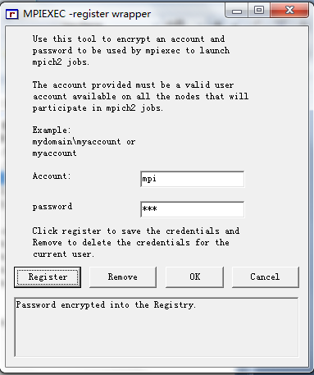
填入刚才添加的用户账户（mpi，mpi），点击“Register”注册，出现上图提示表示注册成功。

4、配置
在集群中的每台计算机上创建一个路径相同的文件夹，比如在D盘根目录下创建一个mpi的文件夹，将编译成功需要执行的.exe文件放入mpi文件夹内。
（注意：关闭防火墙）
打开MPICH2->wmpiconfig.exe，出现下述界面：
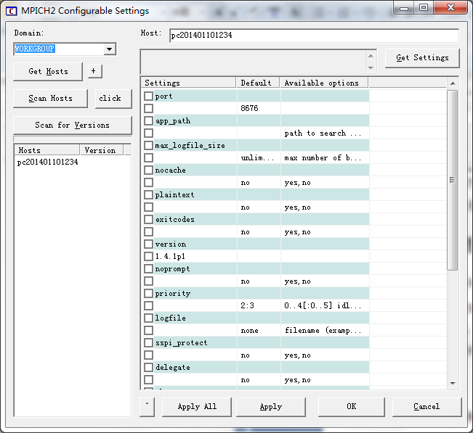
Host：pc2014011001234代表本机名字
Domain：代表所在领域，一个集群内的计算机需选择同一个领域，此处选择WORKGROUP
选择完Domain后，点击“Scan Hosts”，就会在领域内自动搜索，搜索到的主机会在左下侧显示，并标以绿色，如下图：
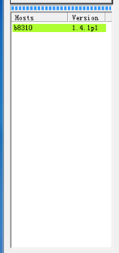
如果安装了MPI的计算机连接成功会高亮显示(如下图绿色)

5、测试
利用安装文件的求π值示例进行测试(在MPICH\examples内)。
在本台计算机上直接运行cpi.exe，输入一个比较大的值800 000 000，如下:
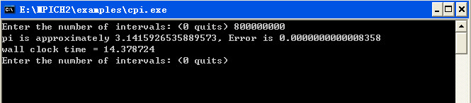
这里只使用了单个cpu核，如果计算机cpu是多核的，要使用cpu的多个核，可以选择开始——MPICH2——wmpiexec.exe，在Application中选择cpi.exe,处理器选择2个，然后执行，如下图
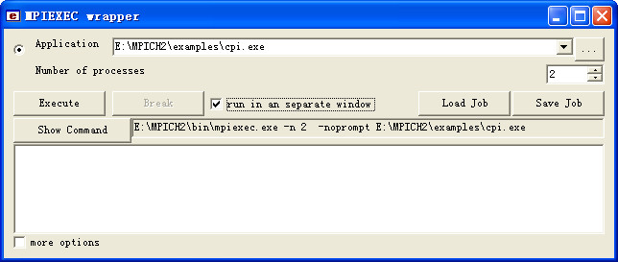
执行结果如下：
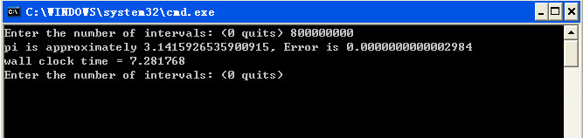
可以看到，速度提高了将近一倍，因为使用了2个cpu核。程序运行时可以打开资源和管理器查看，对于双核cpu来说，单核时cpu使用率是50%，双核时cpu使用率是100%。
测试2：机群测试
利用机群进行计算时，在cmd下采用命令行进行。
命令行格式类似：mpiexec -hosts n ip1 ip2 ... d:/mpi/cpi.exe
n是要利用的计算机节点个数，ip1/ip2是计算机的ip地址。如下采用2个计算机节点(算上本机)：
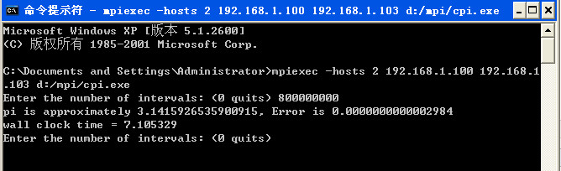
可以看到与使用双核效果差不多。
当采用3个计算机节点时，结果如下：
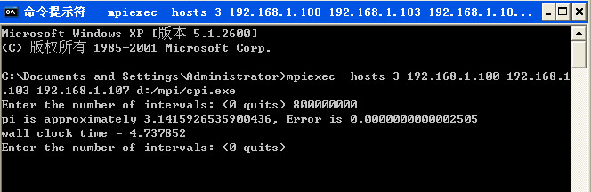

6、运行

